每日k线数据和资金流数据

目录
如何把真实市场长期运行证据算进去 5
一、最核心：每个决策日都要有一条 Decision Record 5
二、必须保留 ConstraintTrace 6
三、PIT / Evidence 数据：必须保存“当时系统真正看到了什么” 8
四、UniverseSnapshot 数据 9
五、Tradability 数据 10
六、Order 数据：真正实盘后这是必须项 10
七、Fill 成交数据 12
八、Broker Position Snapshot 12
九、Reconciliation 数据 13
十、Portfolio 级数据 14
十一、Outcome 数据 15
十二、Wave Outcome 数据 16
十三、NO_TRADE / ABSTAIN 数据一定要保留 17
十四、Incident / System Failure 数据 18
十五、Recovery / Replay 数据 18
十六、Human Override 数据 19
十七、Release / Evidence Pack 数据 20
十八、市场 Regime 数据 21
十九、最终建议的数据表结构 21
二十、如果现在要把数据给我做第一次 Live Evidence 分析 22
第一阶段最小数据包 22
二十一、第二阶段再补 4 类 23
二十二、数据量需要多少？ 24
二十三、最重要的数据质量要求 24
最终最简化理解 25
请详解需要提供什么数据。 26
一、最核心：每个决策日都要有一条 Decision Record 26
二、必须保留 ConstraintTrace 27
三、PIT / Evidence 数据：必须保存“当时系统真正看到了什么” 29
四、UniverseSnapshot 数据 30
五、Tradability 数据 31
六、Order 数据：真正实盘后这是必须项 31
七、Fill 成交数据 33
八、Broker Position Snapshot 33
九、Reconciliation 数据 34
十、Portfolio 级数据 35
十一、Outcome 数据 36
十二、Wave Outcome 数据 37
十三、NO_TRADE / ABSTAIN 数据一定要保留 38
十四、Incident / System Failure 数据 39
十五、Recovery / Replay 数据 39
十六、Human Override 数据 40
十七、Release / Evidence Pack 数据 41
十八、市场 Regime 数据 42
十九、最终建议的数据表结构 42
二十、如果现在要把数据给我做第一次 Live Evidence 分析 43
第一阶段最小数据包 43
二十一、第二阶段再补 4 类 44
二十二、数据量需要多少？ 45
二十三、最重要的数据质量要求 45
最终最简化理解 46
系统自动读取最新 K 线、资金流 47
1. 当前代码已经有“日线 K 线 + 资金流 → 日线状态”的自动处理 47
2. 每天自动得到的不是简单 BUY/SELL，而是一组 Evidence 48
3. 但有一个非常重要的区别：系统不是“只靠每日 K 线 + 资金流” 48
4. Daily K + 资金流主要负责“Timing”，不能自己升级 Permission 50
5. 理想的每日自动运行流程 51
6. “真实市场长期证据”也应该由这一流程自动积累 53
原始数据 53
Evidence 53
Decision 53
Governance 54
Outcome 54
7. 一个特别重要的设计：每天必须处理“全部候选”，不仅仅保存 BUY 股票 54
8. Daily Flow 也应该自动积累 Outcome，而不是参与未来决策 55
9. 当前代码“自动计算”已经比较明确，但“每天自动调度”我还不能从当前源码直接确认 56
已经确认存在 56
目前从合并代码不能充分确认 57
10. 我建议最终只建一个 Daily Production Pipeline 57
所以答案可以压缩成一句话 58

如何把真实市场长期运行证据算进去
可以。若要把“真实市场长期运行证据”正式算进 QCFP_MTF 的成熟度与自动实盘可信度，真正需要的不是一份交易盈亏表，而是一套能够把“当时知道什么 → 系统决定什么 → 实际执行什么 → 后来发生什么”完整串起来的数据。
当前代码已经具备 Decision Coverage、Risk Budget Utilization、Historical Integrity、Execution Simulator 等基础契约，但源码本身并不包含足够的真实 Live 数据来证明 Production 表现。比如 Decision Coverage 已经要求区分 certified / no_trade / safe_mode / abstain / halted，而不是只统计有交易的日子。 Risk Budget 也已经要求区分 available / requested / approved / executed / unused。
因此，建议按下面的数据体系准备。

一、最核心：每个决策日都要有一条 Decision Record
这是整个 Live Evidence Dataset 的核心。
不是只有发生交易才记录。
即使当天：
NO_TRADE
ABSTAIN
SAFE_MODE
DECISION_HALTED
也必须记录。
推荐至少提供这些字段：
字段 | 含义 | 必需
decision_id | 全局唯一决策 ID | ✅
stock_code | 股票代码 | ✅
decision_date | 决策日期 | ✅
decision_time | 实际生成决策时间 | ✅
release_id | 使用的 Production Release | ✅
strategy_version | 策略版本 | ✅
engine_version | Canonical Engine 版本 | ✅
governance_version | Governance 规则版本 | ✅
decision_schema_version | Decision Schema | ✅
config_hash | 配置 Hash | ✅
feature_manifest_hash | ACTIVE Feature Manifest | ✅
data_snapshot_id | 数据快照 | ✅
universe_snapshot_id | 当时 Universe | ✅
decision_path_hash | 决策路径 Hash | ✅
institutional_permission | BLOCK/WATCH/TEST/ALLOW/... | ✅
institutional_state | 机构状态 | ✅
wave_stage | Wave 生命周期 | ✅
wave_strength | Wave 强度 | 建议
previous_fsm_state | 上一期 FSM | ✅
next_fsm_state | 本期 FSM | ✅
previous_position | 原仓位 | ✅
fsm_proposal_target | FSM Proposal | ✅
wave_proposal_target | Wave Gate 后 Proposal | ✅
final_target | Governance 最终仓位 | ✅
canonical_action | ENTRY/ADD/HOLD/REDUCE/EXIT/NO_TRADE | ✅
binding_constraint | 最终约束 | ✅
primary_reason | 第一决策理由 | ✅
safety_status | NORMAL/SAFE_MODE/HALTED | ✅
certification_status | CERTIFIED/REFUSED | ✅
这是以后回答：
“2027 年 3 月 15 日为什么没有买 0700.HK？”
最重要的数据。

二、必须保留 ConstraintTrace
只存：
final_target = 8%
远远不够。
你需要知道它为什么是 8%。
例如：
FSM Proposal 25%
Wave Proposal 15%
Permission Cap 20%
Risk Cap 12%
Portfolio Cap 10%
Liquidity Cap 8%
Execution Cap 10%
Drawdown Cap 15%
FinalTarget 8%
BindingConstraint = LIQUIDITY
建议每条 Decision 同时保存：
字段 | 例子
permission_cap | 0.20
risk_cap | 0.12
portfolio_cap | 0.10
sector_cap | 0.15
theme_cap | 0.12
liquidity_cap | 0.08
execution_cap | 0.10
drawdown_cap | 0.15
tradability_cap | 1.00
final_target | 0.08
binding_constraint | liquidity_cap
当前系统已经有长期 Binding Attribution 的框架，会统计 triggered_frequency / binding_frequency / independent_impact_frequency。
有了这些真实数据以后，我们才能判断：
Liquidity Cap 到底是在保护系统，还是它长期过严？
以及：
某个 Theme Cap 一年从来没有 binding，是不是可以删除？

三、PIT / Evidence 数据：必须保存“当时系统真正看到了什么”
这是第二重要的数据。
不能事后用今天修正后的数据库重新构造过去。
每条决策建议关联一个 EvidenceSnapshot。
至少包括：
数据 | 需要保存什么
Market price | 当时 OHLCV
Volume/turnover | 当时成交量/额
ADV | 当时可获得的滚动 ADV
Index data | 当时指数/市场环境
Institutional inputs | 当时机构状态使用的数据
Chip/flow data | 当时可见版本
Fundamental data | period_end + publish_time + available_time
Corporate actions | 当时已公布信息
Suspension | 当时状态
Delisting status | 当时可知道的状态
Universe membership | 当时是否属于可投资 Universe
data_quality | A/B/C/D
pit_grade | PIT 评级
evidence_grade | Evidence 评级
尤其对于财务/公告数据，至少需要：
period_end
source_publish_time
system_available_time
decision_time
然后验证：
system_available_time <= decision_time
否则不能算 PIT-valid。

四、UniverseSnapshot 数据
这项很容易被忽略。
如果做历史和长期验证，必须知道：
当时到底有哪些股票是“系统可以选择的”。
当前代码已经明确 UniverseSnapshot 是为了控制 survivorship bias，不能用今天仍上市的股票名单倒推历史。
每个 Decision Date 推荐保存：
字段 | 示例
stock_code | 0700.HK
universe_snapshot_id | UNI-20260828
listed | TRUE
delisted | FALSE
suspended | FALSE
tradable | TRUE
zero_volume | FALSE
corporate_action_locked | FALSE
insufficient_history | FALSE
eligible | TRUE
eligibility_reason | NORMAL
lot_size | 100
currency | HKD
这样才能证明：
某个历史优秀股票不是因为我们事后知道它成功了才把它留在样本里。

五、Tradability 数据
Decision 与 Execution 必须分开。
系统可能判断：
FinalTarget = 10%
但当天：
SUSPENDED
那么：
ExecutableTarget = 0%
当前代码已经定义：
NORMAL
SUSPENDED
HALTED
NO_VOLUME
CORPORATE_ACTION_PENDING
DELISTING
NOT_ELIGIBLE
并明确 Tradability 只能降低/阻止 Execution。
所以每笔 Decision 至少要保存：
tradability_state
tradable
ADV
spread
lot_size
market_session
execution_cap
executable_target
reason

六、Order 数据：真正实盘后这是必须项
进入 Paper/Small Live 后，每个 Order 必须有自己的 ID。
不要只有：
Decision D001 → BUY
而应该：
Decision D001
↓
OrderIntent O001
↓
BrokerOrder B12345
推荐保存：
字段 | 含义
order_intent_id | 内部 Order Intent
decision_id | 来源 Decision
broker_order_id | Broker Order ID
stock_code | 股票
side | BUY/SELL
order_type | LIMIT/MARKET/...
intended_qty | 目标数量
intended_amount | 目标金额
intended_price | 预期价
send_time | 发单时间
ack_time | ACK 时间
order_state | SENT/ACK/PARTIAL/FILLED/...
reject_code | 拒单原因
cancel_reason | 取消原因
unknown_state | 是否出现 Unknown
final_status | 最终状态
最低状态机：
INTENT
SENT
ACKNOWLEDGED
PARTIAL
FILLED
REJECTED
CANCELLED
UNKNOWN

七、Fill 成交数据
一笔 Order 可以有很多 Fill。
所以不要只保存“平均成交价”。
建议：
fill_id
broker_order_id
stock_code
fill_time
fill_qty
fill_price
commission
stamp_duty
exchange_fee
other_fee
currency
之后才能算真实：
VWAP
Slippage
Transaction Cost
Fill Ratio
Execution Delay
当前系统的 simulator 已经覆盖 partial fill、slippage、流动性、市场冲击等，真实数据应该用来校准这些假设，而不是永远依赖模拟。

八、Broker Position Snapshot
这是自动实盘最关键的数据之一。
每天至少保存若干次：
account_id
snapshot_time
stock_code
broker_quantity
broker_market_value
broker_avg_cost
cash
available_cash
buying_power
currency
同时保存系统自己的：
internal_quantity
internal_position_pct
canonical_target
然后比较：
Canonical Target
vs
Internal Position
vs
Broker Position
例如：
Canonical 10.0%
Internal 9.8%
Broker 7.6%
那么必须产生：
POSITION_MISMATCH
而不是静默继续运行。

九、Reconciliation 数据
建议单独形成 Reconciliation 表。
字段 | 示例
reconciliation_id | REC-001
timestamp | 2026-08-28 16:30
stock_code | 0700.HK
target_position | 0.10
internal_position | 0.098
broker_position | 0.076
difference | 0.022
status | MISMATCH
reason | PARTIAL_FILL
resolution | WAIT_NEXT_SESSION
resolved_at | ...
状态至少：
IN_SYNC
PARTIAL
MISMATCH
UNKNOWN
这类数据对 Automation Trust 的价值远高于增加一个新的预测指标。

十、Portfolio 级数据
因为 QCFP_MTF 不只是单股票系统。
每个决策时点应保存：
portfolio_id
timestamp
gross_exposure
net_exposure
cash
available_cash
sector_exposure
theme_exposure
available_risk
requested_risk
approved_risk
executed_risk
unused_risk
turnover_budget
liquidity_budget
特别要保留：
Requested → Approved → Executed
因为这可以回答：
系统为什么长期只用了 35% 风险预算？
当前系统已经有这一套 Risk Budget Utilization 定义。

十一、Outcome 数据
这一部分只能在决策发生后生成。
不能回填进过去 Evidence。
每笔真实参与的 Wave/Trade 建议保存：
entry_date
entry_price
exit_date
exit_price
holding_days
gross_return
net_return
benchmark_return
MFE
MAE
MFE_date
MAE_date
wave_peak_return
wave_capture_ratio
entry_delay
exit_delay
另外对 NO_TRADE 也要有 outcome。
这是非常关键的。
因为你需要知道：
“没交易”到底是正确回避，还是错过机会？
因此对于被 BLOCK/NO_TRADE 的候选，也建议事后计算：
future_MFE
future_MAE
would_have_return
但这些必须：
future_aware = TRUE
research_only = TRUE
永远不能写回 Decision Evidence。

十二、Wave Outcome 数据
由于 Wave 是 QCFP_MTF 的机会识别核心，应单独建立 Wave Outcome。
建议：
wave_id
stock_code
wave_start
wave_end
wave_peak_date
wave_peak_price
wave_mfe
wave_mae
detected_date
entry_date
exit_date
participated
capture_ratio
missed
false_participation
entry_delay_days
exit_efficiency
这样才能真正评价：
Wave Capture
False Participation
Missed Opportunity
而不是只看股票最后涨没涨。

十三、NO_TRADE / ABSTAIN 数据一定要保留
这是非常重要的一类。
很多系统只保存成交交易。
QCFP_MTF 不应该这么做。
每次没有交易，需要保存：
decision_id
stock_code
date
outcome_type:
NO_TRADE
ABSTAIN
SAFE_MODE
DECISION_HALTED
stop_layer:
PIT
PERMISSION
WAVE
FSM
RISK
PORTFOLIO
LIQUIDITY
EXECUTION
reason_code
比如：
0700.HK
NO_TRADE
stop_layer = WAVE
reason = NO_VALID_WAVE
和：
9988.HK
ABSTAIN
stop_layer = PIT
reason = EVIDENCE_AVAILABLE_TIME_UNKNOWN
是完全不同的。
Decision Coverage 代码已经明确要求这种区分。

十四、Incident / System Failure 数据
真正长期 Live Evidence 不可能没有这一类。
每次异常建议保存：
字段 | 内容
incident_id | 唯一 ID
detected_at | 发现时间
severity | LOW/MEDIUM/HIGH/CRITICAL
category | DATA/PIT/LEDGER/BROKER/...
affected_release | Release
affected_decisions | Decision IDs
safety_state | SAFE_MODE/HALTED
new_risk_blocked | TRUE/FALSE
forced_exit | TRUE/FALSE
root_cause | 根因
resolved_at | 时间
replay_required | TRUE
replay_result | PASS/FAIL
reactivation_certificate | ID
特别要区分：
SYSTEM_FAILURE
≠
MARKET_HARD_EXIT
System failure 不应该莫名其妙自动清仓。

十五、Recovery / Replay 数据
每次服务重启、数据库故障、数据修正后，都建议保存：
recovery_id
incident_id
last_trusted_ledger_hash
release_id
config_hash
position_hash
fsm_state_hash
permission_state_hash
replay_start
replay_end
expected_decision_hash
replayed_decision_hash
exact_match
mismatch_fields
reactivation_allowed
reactivation_certificate_id
这才能真正形成：
故障
→ 修复
→ Replay
→ State Match
→ Reactivation
而不是：
程序启动成功
→ 当作恢复成功

十六、Human Override 数据
如果牛散自己最终决定：
系统说 10%，我只买 5%。
不能覆盖 CanonicalDecision。
需要：
override_id
decision_id
canonical_target
override_action
executed_target
operator
timestamp
reason_code
free_text_reason
例如：
Canonical Target = 10%
Human Executed = 5%
Reason = EVENT_RISK
之后还应评价：
Canonical Outcome
vs
Override Outcome
才能知道人工干预长期到底增加还是降低价值。

十七、Release / Evidence Pack 数据
每个真实 Production Release 至少提供：
release_id
strategy_version
engine_version
governance_version
schema_version
config_hash
feature_manifest_hash
code_commit
data_contract_version
release_date
production_start_date
production_end_date
同时关联：
PIT certificate
OOS artifact
Ablation artifact
Stress artifact
Replay artifact
Shadow artifact
Governance approval
这样实际 Live Decision 才能反查：
Decision
→ Release
→ Evidence Pack

十八、市场 Regime 数据
如果你希望我判断“长期证据是否足够”，还必须知道这些决策覆盖了哪些市场。
至少按 Decision Date 标：
market_regime
volatility_regime
liquidity_regime
trend_regime
例如：
Bull / Bear / Sideways
HighVol / NormalVol / LowVol
NormalLiquidity / LiquidityStress
不一定要复杂。
核心是防止：
跑了 12 个月，但全部恰好是同一种行情。

十九、最终建议的数据表结构
如果让我设计最小实际数据库，我不会创建几十张表。
我会先控制在大约 12 个核心事实表：
表 | 用途
decision_ledger | Canonical Decision
evidence_snapshot | PIT 输入证据
universe_snapshot | Historical universe
constraint_trace | Caps / binding
portfolio_snapshot | 组合/风险预算
order_ledger | Order 状态
fill_ledger | 实际成交
broker_position_snapshot | Broker truth
reconciliation_ledger | Position reconciliation
outcome_ledger | Trade/Wave outcome
incident_ledger | Production incident
release_registry | Release / Evidence identity
然后：
Override
Recovery
Certificates
可以先作为 Ledger Event / Artifact 存，而不一定全部独立建表。
这符合你强调的：
不要因为治理而创造新的治理复杂度。

二十、如果现在要把数据给我做第一次 Live Evidence 分析
不用一开始提供全部。

第一阶段最小数据包
我建议先给 6 类数据 就够开始：
数据文件 | 最重要字段
decisions.csv | date, stock, permission, wave, FSM, previous_position, final_target, action, binding_constraint
market.csv | date, stock, OHLCV, turnover
orders.csv | decision_id, order_id, send_time, status, qty, price
fills.csv | order_id, fill_time, qty, price, fees
positions.csv | date/time, stock, internal position, broker position
releases.csv | release_id, version, config_hash, start/end
如果还没有真实订单，那么 Shadow 阶段只需要：
decisions
market
releases
就可以先评价：
Decision Coverage
Wave Capture
False Participation
Missed Opportunity
Replay consistency
Permission behavior

二十一、第二阶段再补 4 类
之后补：
constraint_trace
portfolio/risk_budget
incidents/recovery
human_override
就能开始评价：
Constraint value
Risk efficiency
Automation reliability
Human intervention value

二十二、数据量需要多少？
不一定需要很大。
第一次审计甚至：
3–6个月
就可以发现很多工程问题。
例如：
• 有没有 Decision 遗失；
• NO_TRADE 是否保存；
• Hash 能否重放；
• FinalTarget 与成交是否一致；
• Broker Position 是否经常偏差；
• Permission 有没有越权；
• Wave 是否经常被后续治理否决。
真正评价策略长期有效性则需要更长时间和更多 regime。
所以应区分：
工程证据需要的数据量不大。
收益稳定性证据需要的数据量很大。

二十三、最重要的数据质量要求
如果你以后准备提供这些数据给我分析，我会优先检查 8 件事情：
1. 时间戳必须真实——不能全部只有 date，没有 decision_time / available_time。
2. Decision ID 唯一且能贯穿 Order/Fill/Outcome。
3. 不能只有成交记录，必须包含 NO_TRADE/ABSTAIN。
4. 历史数据不能用今天修订版本替代当时版本。
5. Canonical Target 和 Actual Execution 必须分开保存。
6. Future Outcome 与 AsOf Evidence 必须物理分开。
7. 旧 Release 的历史 Decision 不能被新代码覆盖。
8. 缺失值要保留 UNKNOWN，不要人工补成 0/正常。
这 8 条如果守住，后续绝大多数 Live Evidence 分析都可以可靠开展。

最终最简化理解
你真正需要长期保存的其实就是 五条时间线：
① 当时知道什么
Evidence Timeline
② 当时决定什么
Decision Timeline
③ 当时允许做多少
Governance / Portfolio Timeline
④ 实际做成什么
Order / Fill / Broker Timeline
⑤ 后来发生什么
Outcome / Incident Timeline
并由：
decision_id
release_id
data_snapshot_id
decision_path_hash
把它们串起来。
只要这五条时间线完整，QCFP_MTF 就能开始真正回答最重要的问题：
系统当时为什么这样判断？
现实有没有按照系统假设执行？
没交易到底是正确克制还是错过机会？
哪个约束真正减少了风险？
Wave 是否真的提供增量价值？
发生故障时系统有没有安全失败？
长期下来，哪些规则应该保留，哪些应该删除？
这才是把“真实市场长期运行证据”正式纳入 QCFP_MTF 成熟度评价所需要的数据基础。

请详解需要提供什么数据。
可以。若要把“真实市场长期运行证据”正式算进 QCFP_MTF 的成熟度与自动实盘可信度，真正需要的不是一份交易盈亏表，而是一套能够把“当时知道什么 → 系统决定什么 → 实际执行什么 → 后来发生什么”完整串起来的数据。
当前代码已经具备 Decision Coverage、Risk Budget Utilization、Historical Integrity、Execution Simulator 等基础契约，但源码本身并不包含足够的真实 Live 数据来证明 Production 表现。比如 Decision Coverage 已经要求区分 certified / no_trade / safe_mode / abstain / halted，而不是只统计有交易的日子。 Risk Budget 也已经要求区分 available / requested / approved / executed / unused。
因此，建议按下面的数据体系准备。

一、最核心：每个决策日都要有一条 Decision Record
这是整个 Live Evidence Dataset 的核心。
不是只有发生交易才记录。
即使当天：
NO_TRADE
ABSTAIN
SAFE_MODE
DECISION_HALTED
也必须记录。
推荐至少提供这些字段：
字段 | 含义 | 必需
decision_id | 全局唯一决策 ID | ✅
stock_code | 股票代码 | ✅
decision_date | 决策日期 | ✅
decision_time | 实际生成决策时间 | ✅
release_id | 使用的 Production Release | ✅
strategy_version | 策略版本 | ✅
engine_version | Canonical Engine 版本 | ✅
governance_version | Governance 规则版本 | ✅
decision_schema_version | Decision Schema | ✅
config_hash | 配置 Hash | ✅
feature_manifest_hash | ACTIVE Feature Manifest | ✅
data_snapshot_id | 数据快照 | ✅
universe_snapshot_id | 当时 Universe | ✅
decision_path_hash | 决策路径 Hash | ✅
institutional_permission | BLOCK/WATCH/TEST/ALLOW/... | ✅
institutional_state | 机构状态 | ✅
wave_stage | Wave 生命周期 | ✅
wave_strength | Wave 强度 | 建议
previous_fsm_state | 上一期 FSM | ✅
next_fsm_state | 本期 FSM | ✅
previous_position | 原仓位 | ✅
fsm_proposal_target | FSM Proposal | ✅
wave_proposal_target | Wave Gate 后 Proposal | ✅
final_target | Governance 最终仓位 | ✅
canonical_action | ENTRY/ADD/HOLD/REDUCE/EXIT/NO_TRADE | ✅
binding_constraint | 最终约束 | ✅
primary_reason | 第一决策理由 | ✅
safety_status | NORMAL/SAFE_MODE/HALTED | ✅
certification_status | CERTIFIED/REFUSED | ✅
这是以后回答：
“2027 年 3 月 15 日为什么没有买 0700.HK？”
最重要的数据。

二、必须保留 ConstraintTrace
只存：
final_target = 8%
远远不够。
你需要知道它为什么是 8%。
例如：
FSM Proposal 25%
Wave Proposal 15%
Permission Cap 20%
Risk Cap 12%
Portfolio Cap 10%
Liquidity Cap 8%
Execution Cap 10%
Drawdown Cap 15%
FinalTarget 8%
BindingConstraint = LIQUIDITY
建议每条 Decision 同时保存：
字段 | 例子
permission_cap | 0.20
risk_cap | 0.12
portfolio_cap | 0.10
sector_cap | 0.15
theme_cap | 0.12
liquidity_cap | 0.08
execution_cap | 0.10
drawdown_cap | 0.15
tradability_cap | 1.00
final_target | 0.08
binding_constraint | liquidity_cap
当前系统已经有长期 Binding Attribution 的框架，会统计 triggered_frequency / binding_frequency / independent_impact_frequency。
有了这些真实数据以后，我们才能判断：
Liquidity Cap 到底是在保护系统，还是它长期过严？
以及：
某个 Theme Cap 一年从来没有 binding，是不是可以删除？

三、PIT / Evidence 数据：必须保存“当时系统真正看到了什么”
这是第二重要的数据。
不能事后用今天修正后的数据库重新构造过去。
每条决策建议关联一个 EvidenceSnapshot。
至少包括：
数据 | 需要保存什么
Market price | 当时 OHLCV
Volume/turnover | 当时成交量/额
ADV | 当时可获得的滚动 ADV
Index data | 当时指数/市场环境
Institutional inputs | 当时机构状态使用的数据
Chip/flow data | 当时可见版本
Fundamental data | period_end + publish_time + available_time
Corporate actions | 当时已公布信息
Suspension | 当时状态
Delisting status | 当时可知道的状态
Universe membership | 当时是否属于可投资 Universe
data_quality | A/B/C/D
pit_grade | PIT 评级
evidence_grade | Evidence 评级
尤其对于财务/公告数据，至少需要：
period_end
source_publish_time
system_available_time
decision_time
然后验证：
system_available_time <= decision_time
否则不能算 PIT-valid。

四、UniverseSnapshot 数据
这项很容易被忽略。
如果做历史和长期验证，必须知道：
当时到底有哪些股票是“系统可以选择的”。
当前代码已经明确 UniverseSnapshot 是为了控制 survivorship bias，不能用今天仍上市的股票名单倒推历史。
每个 Decision Date 推荐保存：
字段 | 示例
stock_code | 0700.HK
universe_snapshot_id | UNI-20260828
listed | TRUE
delisted | FALSE
suspended | FALSE
tradable | TRUE
zero_volume | FALSE
corporate_action_locked | FALSE
insufficient_history | FALSE
eligible | TRUE
eligibility_reason | NORMAL
lot_size | 100
currency | HKD
这样才能证明：
某个历史优秀股票不是因为我们事后知道它成功了才把它留在样本里。

五、Tradability 数据
Decision 与 Execution 必须分开。
系统可能判断：
FinalTarget = 10%
但当天：
SUSPENDED
那么：
ExecutableTarget = 0%
当前代码已经定义：
NORMAL
SUSPENDED
HALTED
NO_VOLUME
CORPORATE_ACTION_PENDING
DELISTING
NOT_ELIGIBLE
并明确 Tradability 只能降低/阻止 Execution。
所以每笔 Decision 至少要保存：
tradability_state
tradable
ADV
spread
lot_size
market_session
execution_cap
executable_target
reason

六、Order 数据：真正实盘后这是必须项
进入 Paper/Small Live 后，每个 Order 必须有自己的 ID。
不要只有：
Decision D001 → BUY
而应该：
Decision D001
↓
OrderIntent O001
↓
BrokerOrder B12345
推荐保存：
字段 | 含义
order_intent_id | 内部 Order Intent
decision_id | 来源 Decision
broker_order_id | Broker Order ID
stock_code | 股票
side | BUY/SELL
order_type | LIMIT/MARKET/...
intended_qty | 目标数量
intended_amount | 目标金额
intended_price | 预期价
send_time | 发单时间
ack_time | ACK 时间
order_state | SENT/ACK/PARTIAL/FILLED/...
reject_code | 拒单原因
cancel_reason | 取消原因
unknown_state | 是否出现 Unknown
final_status | 最终状态
最低状态机：
INTENT
SENT
ACKNOWLEDGED
PARTIAL
FILLED
REJECTED
CANCELLED
UNKNOWN

七、Fill 成交数据
一笔 Order 可以有很多 Fill。
所以不要只保存“平均成交价”。
建议：
fill_id
broker_order_id
stock_code
fill_time
fill_qty
fill_price
commission
stamp_duty
exchange_fee
other_fee
currency
之后才能算真实：
VWAP
Slippage
Transaction Cost
Fill Ratio
Execution Delay
当前系统的 simulator 已经覆盖 partial fill、slippage、流动性、市场冲击等，真实数据应该用来校准这些假设，而不是永远依赖模拟。

八、Broker Position Snapshot
这是自动实盘最关键的数据之一。
每天至少保存若干次：
account_id
snapshot_time
stock_code
broker_quantity
broker_market_value
broker_avg_cost
cash
available_cash
buying_power
currency
同时保存系统自己的：
internal_quantity
internal_position_pct
canonical_target
然后比较：
Canonical Target
vs
Internal Position
vs
Broker Position
例如：
Canonical 10.0%
Internal 9.8%
Broker 7.6%
那么必须产生：
POSITION_MISMATCH
而不是静默继续运行。

九、Reconciliation 数据
建议单独形成 Reconciliation 表。
字段 | 示例
reconciliation_id | REC-001
timestamp | 2026-08-28 16:30
stock_code | 0700.HK
target_position | 0.10
internal_position | 0.098
broker_position | 0.076
difference | 0.022
status | MISMATCH
reason | PARTIAL_FILL
resolution | WAIT_NEXT_SESSION
resolved_at | ...
状态至少：
IN_SYNC
PARTIAL
MISMATCH
UNKNOWN
这类数据对 Automation Trust 的价值远高于增加一个新的预测指标。

十、Portfolio 级数据
因为 QCFP_MTF 不只是单股票系统。
每个决策时点应保存：
portfolio_id
timestamp
gross_exposure
net_exposure
cash
available_cash
sector_exposure
theme_exposure
available_risk
requested_risk
approved_risk
executed_risk
unused_risk
turnover_budget
liquidity_budget
特别要保留：
Requested → Approved → Executed
因为这可以回答：
系统为什么长期只用了 35% 风险预算？
当前系统已经有这一套 Risk Budget Utilization 定义。

十一、Outcome 数据
这一部分只能在决策发生后生成。
不能回填进过去 Evidence。
每笔真实参与的 Wave/Trade 建议保存：
entry_date
entry_price
exit_date
exit_price
holding_days
gross_return
net_return
benchmark_return
MFE
MAE
MFE_date
MAE_date
wave_peak_return
wave_capture_ratio
entry_delay
exit_delay
另外对 NO_TRADE 也要有 outcome。
这是非常关键的。
因为你需要知道：
“没交易”到底是正确回避，还是错过机会？
因此对于被 BLOCK/NO_TRADE 的候选，也建议事后计算：
future_MFE
future_MAE
would_have_return
但这些必须：
future_aware = TRUE
research_only = TRUE
永远不能写回 Decision Evidence。

十二、Wave Outcome 数据
由于 Wave 是 QCFP_MTF 的机会识别核心，应单独建立 Wave Outcome。
建议：
wave_id
stock_code
wave_start
wave_end
wave_peak_date
wave_peak_price
wave_mfe
wave_mae
detected_date
entry_date
exit_date
participated
capture_ratio
missed
false_participation
entry_delay_days
exit_efficiency
这样才能真正评价：
Wave Capture
False Participation
Missed Opportunity
而不是只看股票最后涨没涨。

十三、NO_TRADE / ABSTAIN 数据一定要保留
这是非常重要的一类。
很多系统只保存成交交易。
QCFP_MTF 不应该这么做。
每次没有交易，需要保存：
decision_id
stock_code
date
outcome_type:
NO_TRADE
ABSTAIN
SAFE_MODE
DECISION_HALTED
stop_layer:
PIT
PERMISSION
WAVE
FSM
RISK
PORTFOLIO
LIQUIDITY
EXECUTION
reason_code
比如：
0700.HK
NO_TRADE
stop_layer = WAVE
reason = NO_VALID_WAVE
和：
9988.HK
ABSTAIN
stop_layer = PIT
reason = EVIDENCE_AVAILABLE_TIME_UNKNOWN
是完全不同的。
Decision Coverage 代码已经明确要求这种区分。

十四、Incident / System Failure 数据
真正长期 Live Evidence 不可能没有这一类。
每次异常建议保存：
字段 | 内容
incident_id | 唯一 ID
detected_at | 发现时间
severity | LOW/MEDIUM/HIGH/CRITICAL
category | DATA/PIT/LEDGER/BROKER/...
affected_release | Release
affected_decisions | Decision IDs
safety_state | SAFE_MODE/HALTED
new_risk_blocked | TRUE/FALSE
forced_exit | TRUE/FALSE
root_cause | 根因
resolved_at | 时间
replay_required | TRUE
replay_result | PASS/FAIL
reactivation_certificate | ID
特别要区分：
SYSTEM_FAILURE
≠
MARKET_HARD_EXIT
System failure 不应该莫名其妙自动清仓。

十五、Recovery / Replay 数据
每次服务重启、数据库故障、数据修正后，都建议保存：
recovery_id
incident_id
last_trusted_ledger_hash
release_id
config_hash
position_hash
fsm_state_hash
permission_state_hash
replay_start
replay_end
expected_decision_hash
replayed_decision_hash
exact_match
mismatch_fields
reactivation_allowed
reactivation_certificate_id
这才能真正形成：
故障
→ 修复
→ Replay
→ State Match
→ Reactivation
而不是：
程序启动成功
→ 当作恢复成功

十六、Human Override 数据
如果牛散自己最终决定：
系统说 10%，我只买 5%。
不能覆盖 CanonicalDecision。
需要：
override_id
decision_id
canonical_target
override_action
executed_target
operator
timestamp
reason_code
free_text_reason
例如：
Canonical Target = 10%
Human Executed = 5%
Reason = EVENT_RISK
之后还应评价：
Canonical Outcome
vs
Override Outcome
才能知道人工干预长期到底增加还是降低价值。

十七、Release / Evidence Pack 数据
每个真实 Production Release 至少提供：
release_id
strategy_version
engine_version
governance_version
schema_version
config_hash
feature_manifest_hash
code_commit
data_contract_version
release_date
production_start_date
production_end_date
同时关联：
PIT certificate
OOS artifact
Ablation artifact
Stress artifact
Replay artifact
Shadow artifact
Governance approval
这样实际 Live Decision 才能反查：
Decision
→ Release
→ Evidence Pack

十八、市场 Regime 数据
如果你希望我判断“长期证据是否足够”，还必须知道这些决策覆盖了哪些市场。
至少按 Decision Date 标：
market_regime
volatility_regime
liquidity_regime
trend_regime
例如：
Bull / Bear / Sideways
HighVol / NormalVol / LowVol
NormalLiquidity / LiquidityStress
不一定要复杂。
核心是防止：
跑了 12 个月，但全部恰好是同一种行情。

十九、最终建议的数据表结构
如果让我设计最小实际数据库，我不会创建几十张表。
我会先控制在大约 12 个核心事实表：
表 | 用途
decision_ledger | Canonical Decision
evidence_snapshot | PIT 输入证据
universe_snapshot | Historical universe
constraint_trace | Caps / binding
portfolio_snapshot | 组合/风险预算
order_ledger | Order 状态
fill_ledger | 实际成交
broker_position_snapshot | Broker truth
reconciliation_ledger | Position reconciliation
outcome_ledger | Trade/Wave outcome
incident_ledger | Production incident
release_registry | Release / Evidence identity
然后：
Override
Recovery
Certificates
可以先作为 Ledger Event / Artifact 存，而不一定全部独立建表。
这符合你强调的：
不要因为治理而创造新的治理复杂度。

二十、如果现在要把数据给我做第一次 Live Evidence 分析
不用一开始提供全部。

第一阶段最小数据包
我建议先给 6 类数据 就够开始：
数据文件 | 最重要字段
decisions.csv | date, stock, permission, wave, FSM, previous_position, final_target, action, binding_constraint
market.csv | date, stock, OHLCV, turnover
orders.csv | decision_id, order_id, send_time, status, qty, price
fills.csv | order_id, fill_time, qty, price, fees
positions.csv | date/time, stock, internal position, broker position
releases.csv | release_id, version, config_hash, start/end
如果还没有真实订单，那么 Shadow 阶段只需要：
decisions
market
releases
就可以先评价：
Decision Coverage
Wave Capture
False Participation
Missed Opportunity
Replay consistency
Permission behavior

二十一、第二阶段再补 4 类
之后补：
constraint_trace
portfolio/risk_budget
incidents/recovery
human_override
就能开始评价：
Constraint value
Risk efficiency
Automation reliability
Human intervention value

二十二、数据量需要多少？
不一定需要很大。
第一次审计甚至：
3–6个月
就可以发现很多工程问题。
例如：
• 有没有 Decision 遗失；
• NO_TRADE 是否保存；
• Hash 能否重放；
• FinalTarget 与成交是否一致；
• Broker Position 是否经常偏差；
• Permission 有没有越权；
• Wave 是否经常被后续治理否决。
真正评价策略长期有效性则需要更长时间和更多 regime。
所以应区分：
工程证据需要的数据量不大。
收益稳定性证据需要的数据量很大。

二十三、最重要的数据质量要求
如果你以后准备提供这些数据给我分析，我会优先检查 8 件事情：
1. 时间戳必须真实——不能全部只有 date，没有 decision_time / available_time。
2. Decision ID 唯一且能贯穿 Order/Fill/Outcome。
3. 不能只有成交记录，必须包含 NO_TRADE/ABSTAIN。
4. 历史数据不能用今天修订版本替代当时版本。
5. Canonical Target 和 Actual Execution 必须分开保存。
6. Future Outcome 与 AsOf Evidence 必须物理分开。
7. 旧 Release 的历史 Decision 不能被新代码覆盖。
8. 缺失值要保留 UNKNOWN，不要人工补成 0/正常。
这 8 条如果守住，后续绝大多数 Live Evidence 分析都可以可靠开展。

最终最简化理解
你真正需要长期保存的其实就是 五条时间线：
① 当时知道什么
Evidence Timeline
② 当时决定什么
Decision Timeline
③ 当时允许做多少
Governance / Portfolio Timeline
④ 实际做成什么
Order / Fill / Broker Timeline
⑤ 后来发生什么
Outcome / Incident Timeline
并由：
decision_id
release_id
data_snapshot_id
decision_path_hash
把它们串起来。
只要这五条时间线完整，QCFP_MTF 就能开始真正回答最重要的问题：
系统当时为什么这样判断？
现实有没有按照系统假设执行？
没交易到底是正确克制还是错过机会？
哪个约束真正减少了风险？
Wave 是否真的提供增量价值？
发生故障时系统有没有安全失败？
长期下来，哪些规则应该保留，哪些应该删除？
这才是把“真实市场长期运行证据”正式纳入 QCFP_MTF 成熟度评价所需要的数据基础。

系统自动读取最新 K 线、资金流
@真实市场长期运行证据
是的，而且这应该是 QCFP_MTF 最合理的运行方式。
更准确地说：
真实市场长期运行证据不应该靠你每天人工整理。系统应该每天自动读取最新 K 线、资金流等原始数据，自动完成 Evidence → Permission → Wave → FSM/Risk → FinalTarget → Ledger，并把“当时的决策”永久积累下来。
当前 merged_code(6).txt 已经具备其中相当一部分自动处理链。

1. 当前代码已经有“日线 K 线 + 资金流 → 日线状态”的自动处理
daily_tactical_engine 会直接读取：
d_df = load_kline("daily", stocks=stocks)
mf_df = load_moneyflow("daily", stocks=stocks)
然后自动执行：
p_f = build_price_factors(d_df, settings)
f_f = build_flow_factors(mf_df, settings)
merged = build_daily_states(p_f, f_f, settings)
也就是：


资金流输入实际包含类似：
capital_in_super
capital_in_big
capital_out_super
capital_out_big
然后计算 d_flow_z 等指标，而且代码已经做了滚动窗口 PIT 保护。

2. 每天自动得到的不是简单 BUY/SELL，而是一组 Evidence
例如系统会产生：
daily_state
d_breakout
d_distribution
d_pullback
d_accumulation
d_decline
d_trend_score
d_vol_ratio
d_near_high
d_inst_flow
d_flow_z
d_flow_slope
data_quality
这些结果随后写进：
qcfp_daily_tactical
数据库。当前代码已经实现对应 UPSERT。
因此正常情况下你不需要每天人工判断：
今天资金流是不是改善？
今天是不是突破？
今天成交量是不是放大？
这些应由程序自动计算。

3. 但有一个非常重要的区别：系统不是“只靠每日 K 线 + 资金流”
QCFP_MTF 是 MTF——Multi-Time-Frame。
完整系统实际上组合多个时间尺度：


当前代码实际读取：
qcfp_quarterly_structural
qcfp_monthly_behavior
qcfp_weekly_tactical
qcfp_daily_tactical
quarterly_chip_analysis
index history
weekly K-line
所以更准确的输入结构是：

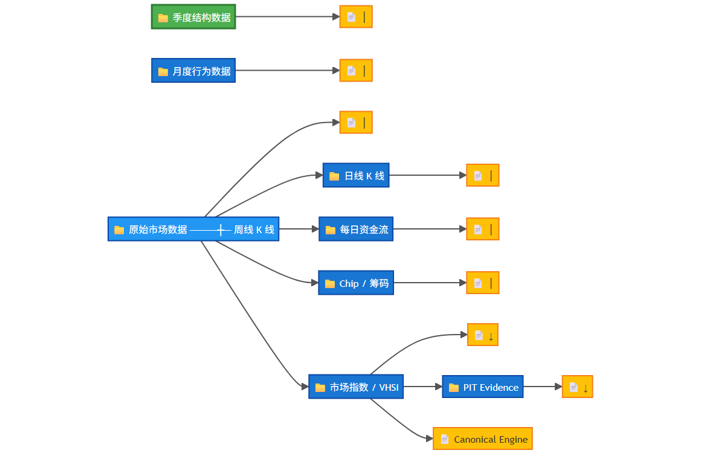

4. Daily K + 资金流主要负责“Timing”，不能自己升级 Permission
这一点特别重要。
不能因为今天出现：
大单净流入
+
放量突破
就发生：
WATCH
↓
ALLOW
这是违反系统哲学的。
正确关系应该是：

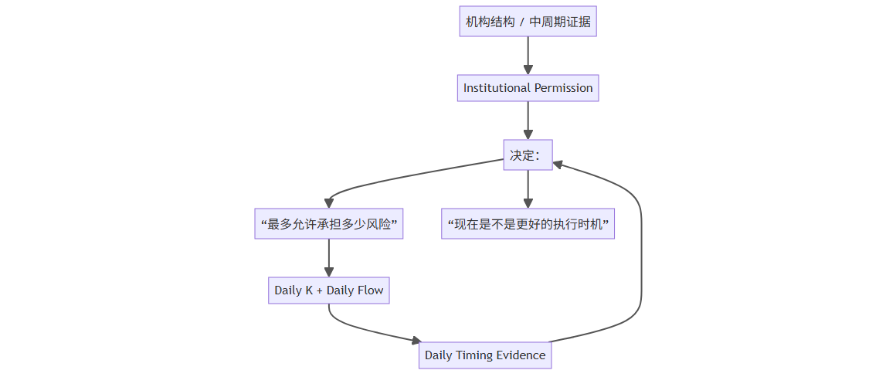
所以例如：
Permission = WATCH
今天：
DAILY_BREAKOUT
d_flow_z = +2.1
仍然不能变成：
ALLOW 50%
最多只能在 WATCH 已允许的范围内提供：
OBSERVE
更好的 Timing
当前 Canonical Backtest 也明确把日线作为 as-of Evidence 并入，且 Live/Shadow/Backtest 使用同一个决策引擎。

5. 理想的每日自动运行流程
我建议最终 Production/Shadow 每个交易日收盘后自动执行：

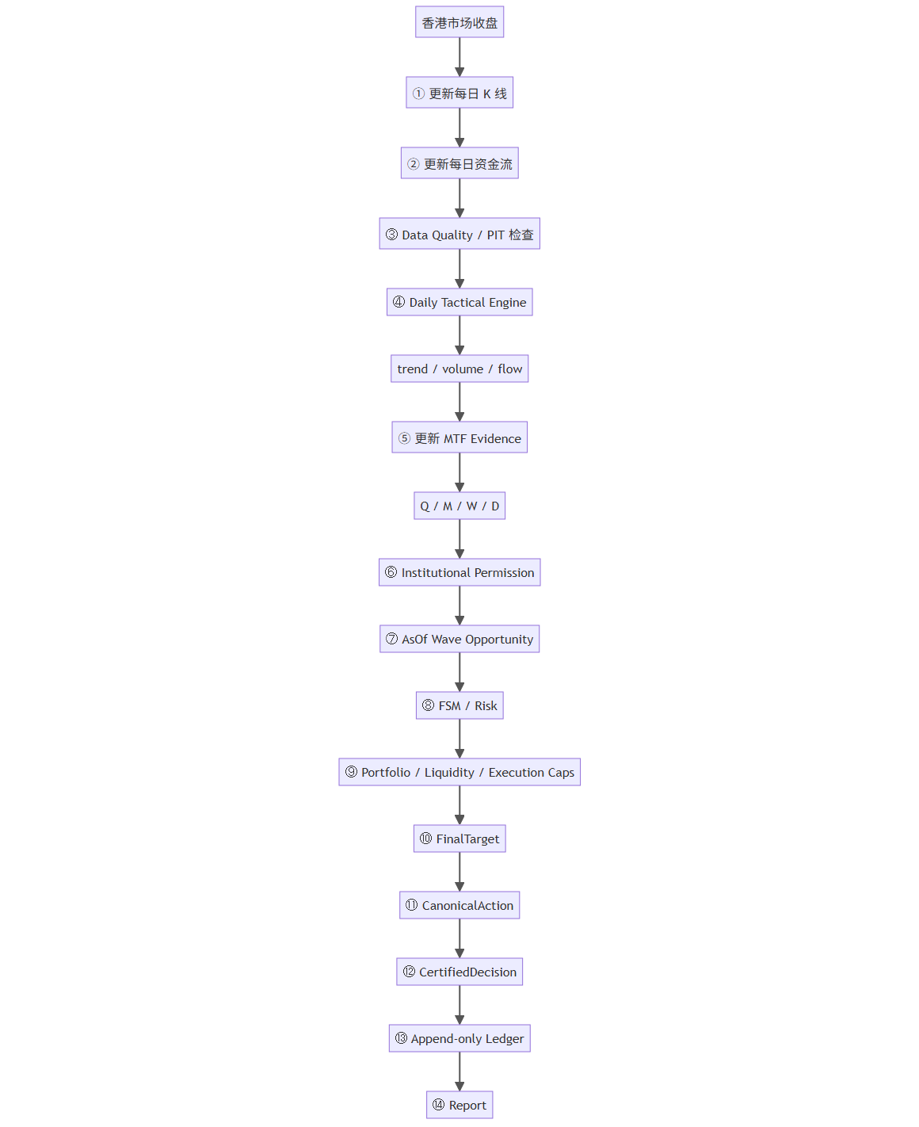
如果还没正式实盘：
⑫ CertifiedDecision
↓
SHADOW
而不是发 Broker Order。
如果以后进入真实自动交易，则再接：



6. “真实市场长期证据”也应该由这一流程自动积累
这意味着我上一条说“需要提供的数据”，并不是建议你以后每天人工准备那些 CSV 文件。
正确做法是让系统自动积累。
例如每天自动产生：

原始数据
daily_kline
daily_moneyflow

Evidence
daily_state
institutional_state
permission
wave_stage
risk

Decision
previous_position
wave_proposal_target
final_target
canonical_action
binding_constraint

Governance
permission_cap
risk_cap
portfolio_cap
liquidity_cap
execution_cap

Outcome
若是 Shadow：
未来 MFE
未来 MAE
Wave Capture
Missed Opportunity
False Participation
全部自动落库。
三个月、六个月、一年以后，这些数据自然形成：
Production/Shadow Evidence Dataset
而不是到那时才回头重建。

7. 一个特别重要的设计：每天必须处理“全部候选”，不仅仅保存 BUY 股票
假设股票池有 300 只。
某一天：
300 stocks
↓
PIT valid 280
↓
Permission OK 170
↓
Wave candidate 45
↓
FSM eligible 28
↓
Risk eligible 20
↓
Liquidity OK 15
↓
Final Trade 8
你不能只保存最后 8 只。
应该把前面所有状态都保存下来。
因为几年以后你才有能力回答：
为什么另外 292 只没有交易？
其中：
120：Permission Block
125：没有 Wave
17：Risk
5：Liquidity
5：ABSTAIN
这正是 QCFP_MTF 与普通“选股器”的核心区别。

8. Daily Flow 也应该自动积累 Outcome，而不是参与未来决策
比如今天：
0700.HK
2026-08-28
Permission = ALLOW
Wave = CONFIRMING
Daily = BREAKOUT
Flow Z = +1.8
FinalTarget = 10%
今天系统只能知道这些。
两个月后才知道：
MFE = +26%
MAE = -4%
Wave Peak = +31%
Capture = 68%
后面这些数据应自动进入：
Outcome Ledger
Research Dataset
但绝对不能回写进：
2026-08-28 EvidenceSnapshot
这样才能保持：
PIT > Prediction。

9. 当前代码“自动计算”已经比较明确，但“每天自动调度”我还不能从当前源码直接确认
这里需要区分：

已经确认存在
代码已经具备：
load daily K-line
load daily moneyflow
↓
build price factors
build flow factors
↓
build daily states
↓
write qcfp_daily_tactical

目前从合并代码不能充分确认
是否已经存在一个完整的：
每天 16:30
→ 自动抓数据
→ 自动运行所有 Q/M/W/D engines
→ Canonical Decision
→ Ledger
→ Report
的 Scheduler/cron/Windows Task Scheduler。
换句话说：
计算引擎具备自动处理能力；是否已经做到“无人触发的每日全流水线自动调度”，目前源码证据还不足以让我断言已经完成。

10. 我建议最终只建一个 Daily Production Pipeline
不要给每个模块单独建复杂调度系统。
最终只需要类似：
qcfp_daily_run
负责：
STEP 01 Validate Data Arrival
STEP 02 Daily Kline
STEP 03 Daily Moneyflow
STEP 04 Data Quality
STEP 05 Daily Tactical
STEP 06 MTF Evidence
STEP 07 Canonical Decision
STEP 08 Certification
STEP 09 Ledger
STEP 10 Shadow / Execution
STEP 11 Report
STEP 12 Runtime Evidence
任何一步失败：
FAIL
↓
后续不能假装 PASS
例如资金流没有更新：
Moneyflow missing
↓
Evidence UNKNOWN
↓
degrade / ABSTAIN
而不是偷偷继续使用昨天资金流。

所以答案可以压缩成一句话
是的。QCFP_MTF 应该每天自动读取 K 线和资金流数据，自动生成日线 Evidence，并与周线、月线、季度结构、筹码和市场数据一起进入 Canonical Engine；系统自动生成 Permission、Wave、FSM/Risk、FinalTarget 和 Ledger。人工不应该每天手工提供这些结果。
但还有两个边界非常重要：
日线 K 线/资金流只是 Evidence，尤其主要用于 Timing，不能自行升级 Institutional Permission。
以及：
下一步真正需要补的是“Daily Production Pipeline + 调度 + 数据到达检查 + 自动 Ledger/Shadow Evidence 累积”，而不是继续增加新的指标。
这样运行 3、6、12 个月以后，前面讨论的“真实市场长期证据”就会由系统自然、自动、PIT 地积累出来，而不需要事后人工拼数据。

